Организация экспериментально-познавательной деятельности в летний период
для детей с нарушениями зрения
(Из опыта работы)

Машкеева Вера Анатольевна – старший воспитатель;
Иоселева Надежда Васильевна - учитель - дефектолог
МДОУ «Детский сад №69» Энгельсского муниципального
района Саратовской области

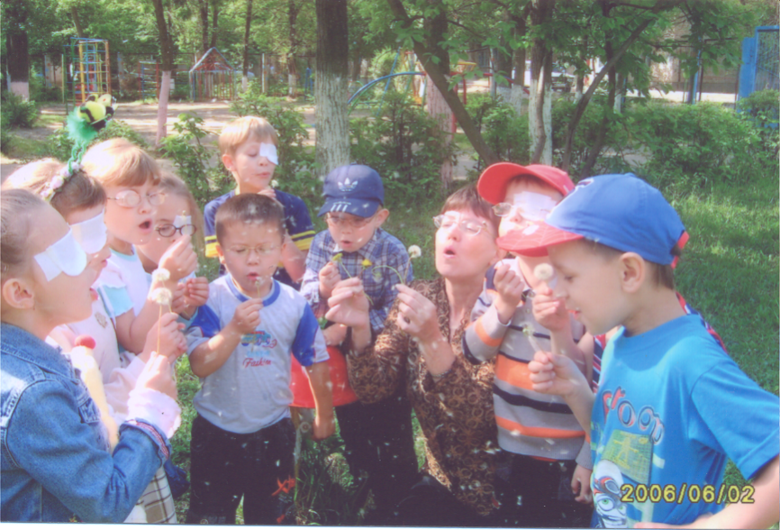
Известно, что при нарушении зрительных функций у детей ослабляются познавательные процессы. Большие потенциальные возможности для всестороннего гармоничного развития личности ребенка с нарушениями зрения заложены в процессе коррекционно-образовательной работы в условиях прогулки. Чтобы прогулка проходила с максимальной пользой для развития и коррекции, педагог должен руководить деятельностью детей.
Существенную роль в этом направлении играет поисково-познавательная деятельность дошкольников, протекающая в форме экспериментальных действий.

Цель экспериментальной деятельности:расширить,обобщить представления воспитанников о лете, типичных летних явлениях в жизни людей.

Развитие поисково-познавательной деятельности детей с ОВЗ предполагает решение следующих задач:
- формирование у детей дошкольного возраста способности видеть многообразие мира в системе взаимосвязей и взаимозависимостей;
- развитие собственного познавательного опыта с помощью наглядных средств;
- активизация у детей инициативы, сообразительности, критичности, самостоятельности.

Существует три взаимосвязанных направления работы: живая, неживая природа; человек.
Коррекционная работа при организации экспериментирования включает в себя развитие сохранных анализаторов.
1. Слуховое восприятие: расширение знаний о происхождении звука или шума; причины его возникновения, ослабления, усиления; передача на расстояние.
2. Обоняние: определение по запаху различных живых и неживых объектов; сравнение качества запаха (резкий, нежный, приятный, неприятный и т.д.).
3. Осязание:закрепление умения различать свойства и качества предметов: мягкий - твердый, мокрый – сухой, большой – маленький, громкий – тихий, сладкий – горький; горячий – холодный; тонкий – толстый и т.д.
Предлагаю Вашему вниманию некоторые эксперименты.

Июнь.
Эксперимент: «Наши помощники — глаза».
Задачи: закрепить знания детей о строении глаз, приспособительных функциях, значении их частей.

Эксперимент: «Передай «солнечный зайчик» – схема многократного отражения.
Задачи:выявить особенности зеркального отражения букв, цифр, свойств других материалов.

Эксперимент: «Как появляются одуванчики?».
Задачи:дать представления детям о способах распространения растения. Развивать познавательный интерес к миру растений, любознательность.

Эксперимент: «Разноцветная радуга».
Задачи:выявить причину появления радуги. Дать понятие, что вода выполняет роль призмы, разлагающей свет на его составляющие.

Эксперимент:«Почему пузыри меняют цвет?».
Задачи:отметить изменение цветов мыльных пузырей, учить находить взаимосвязь явлений.

Эксперимент:«Мы - фокусники».
Задачи:выявить материалы, взаимодействующие с магнитом; определить материалы, не притягивающиеся к магниту, определить практическое применение этих свойств в быту.

Эксперимент: «Пушинка – снежинка».
Задачи:выяснить, растает ли пушинка тополя на ладони, как снежинка, или нет; учить делать простейшие умозаключения.

Эксперимент:«Как спрятаться бабочкам?»
Задачи:найти особенности внешнего вида некоторых насекомых, позволяющие приспособиться к жизни в окружающей среде.

Эксперимент:«Поющая струна».
Задачи:выявить происхождение высоких и низких звуков.

Эксперимент: «Через какие предметы проходит солнечный свет?»
Задачи:развивать зрительное восприятие у дошкольников.

Эксперимент:«Защитим себя от солнца».
Задачи: научитьдетей складывать пилотку из бумаги по типу оригами; реализовать представления о солнце, полученные в ходе поисковой деятельности.

Июль
Эксперимент: «Большой — маленький».
Задачи:установить взаимосвязь величины зрачкаглаза в зависимости от освещенности; учить применять полученные знания на практике.

Эксперимент:«Запах лета».
Задачи:определение по запаху цветов липы, ромашки, листьев тополя – развивать сохранные анализаторы – обоняние.

Эксперимент:«Вертушка».
Задачи:определить с помощью вертушки, есть ли ветер и какой силы; учить детей делать простейшие умозаключения.

Эксперимент: «Дуем – играем».
Задачи: показать детям, что с воздухом можно по-разному играть, если подуть на перышко, воздушный шарик, лодочку и т.д.

Эксперимент: «Почему не выливается?»
Задачи:обнаружить атмосферное давление (стакан с водой, картон), развивать познавательный интерес к природе.

Август
Эксперимент: «Вижу – не вижу».
Задачи: выявить зависимость остроты зрения от расстояния до предмета; учить применять полученные знания на практике.

Эксперимент: «Если не видишь…»
Задачи: выявить возможность частичной компенсации зрения другими органами, умение пользоваться сохранными анализаторами.

Эксперимент:«Живые тени».
Задачи:дать понятие детям, как образуется тень, ее зависимость от источника света и предмета, их взаиморасположения (солнце, кусты, деревья, дети).

Эксперимент:«Постановка теневого театра»(по желанию детей).
Задачи: актуализирует представления детей об образовании тени; закрепить имеющиеся навыки работы с шаблонами, бумагой, клеем, ножницами; проявить сценические умения в ходе работы над спектаклем.

Эксперимент:«Как исчезает туман?»
Задачи:развивать наблюдательность, умение устанавливать взаимосвязи в неживой природе.

Эксперимент: «Мы - архитекторы».
Задачи: привлечь детей к коллективной постройке из песка, проявлять умение видеть возможности преобразования свойств песка, доводить работу до логического конца.

Творческих Вам и Вашим детям поисков и находок!
Спасибо за внимание!

Список литературы:
- Воз и маленькая тележка чудес. Опыты и эксперименты для детей от 3 до 7 лет / Автор-составитель: Зубкова Н. М. — СПб.: Речь, 2006. — 64 с.;
- Дыбина О.В., Рахманова Н.П. Щетинина В.В. Неизведанное рядом: Занимательные опыты и эксперименты для дошкольников/О.В.Дыбина (отв. Ред.). М.: ТЦ Сфера, 2005. – 192 с.;
- Иванова И.А. Естественно - научные наблюдения и эксперименты в детском саду. Человек.- М.: ТЦ Сфера,2004. – 224 с.
- Организация опытно - экспериментальной деятельности детей 2-7 лет: тематическое планирование, рекомендации, конспекты занятий/авт.-сост. Е.А.Мартынова, И.М.Сучкова. – Волгоград: Учитель, 2011. – 333с.;
- Савенков А.И. Методика исследовательского обучения дошкольников. – Самара: издательство «Учебная литература»: Издательский дом «Федоров», 2010. – 128 с.
- https://nsportal.ru/detskiy-sad/raznoe/2019/04/06/eksperimenty-na-vesennih-progulkah

